Дополнения к ДЗ_2 курса Основы реляционных баз данных. MySQL

1. Скрин готового файла



1. Созданный дамп третьего задания

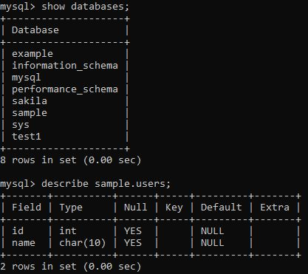

Тип данных тут немного другой, первой вариации, потом изменил на те, что в sql файле, когда больше узнал различие.

1. Ошибка при попытке дампа в созданную бз, связанную с резервированием бд mysql

